视频培训内容与素材提交
真实已填样本｜风热证健康知识培训
本样本只示范如何整理自然板块、讲解正文和相关图片；新项目不要求使用相同章节，投产前仍需完成医学、药事、合规和素材授权审核。
课件主题：中医基础知识——风热证
培训对象（可不填）：连锁药店一线员工
培训目标（可不填）：理解风热证的基本概念、典型表现、调理思路和日常注意事项。
期望时长（可不填）：约 2—3 分钟

问题引入
喉咙又肿又痛，咳嗽时有黄痰，鼻涕又黄又稠，身体发热又口渴——这些偏“热”的表现，可能会让人想到风热证。

基本概念与典型表现
简单来说，风热证就是风邪和热邪一起侵入身体，导致体表不适、肺气不顺。
常见表现可以包括发热、口渴、咽喉肿痛、咳嗽、痰黄或黄稠鼻涕等。具体判断仍应结合完整情况，由专业人员评估。
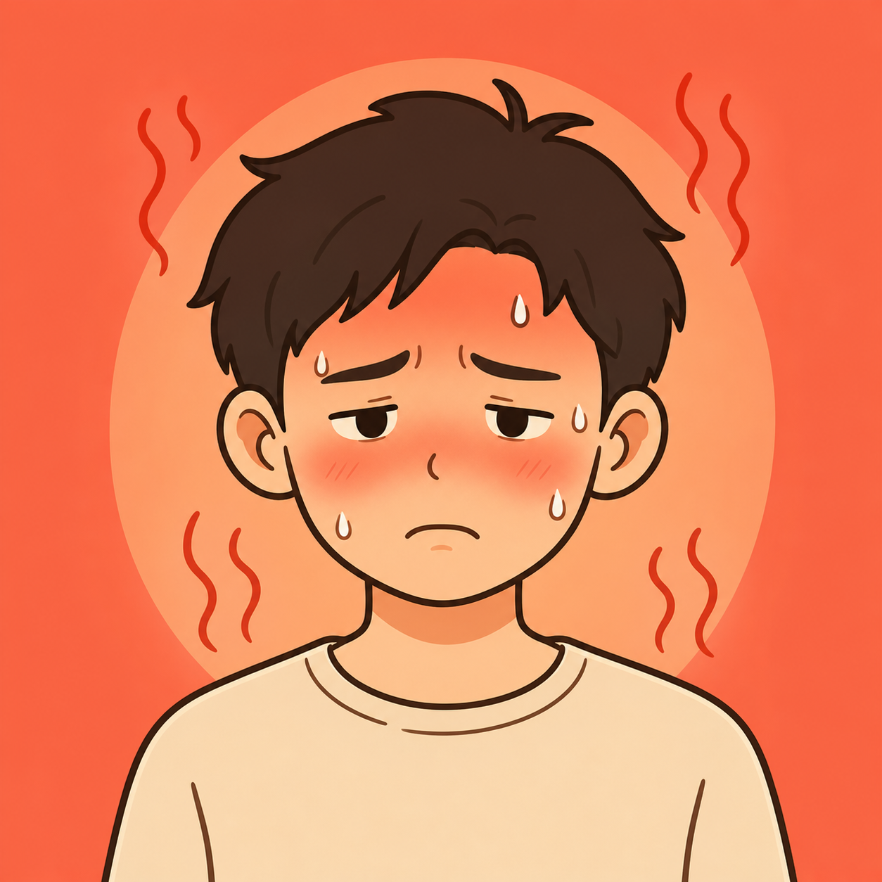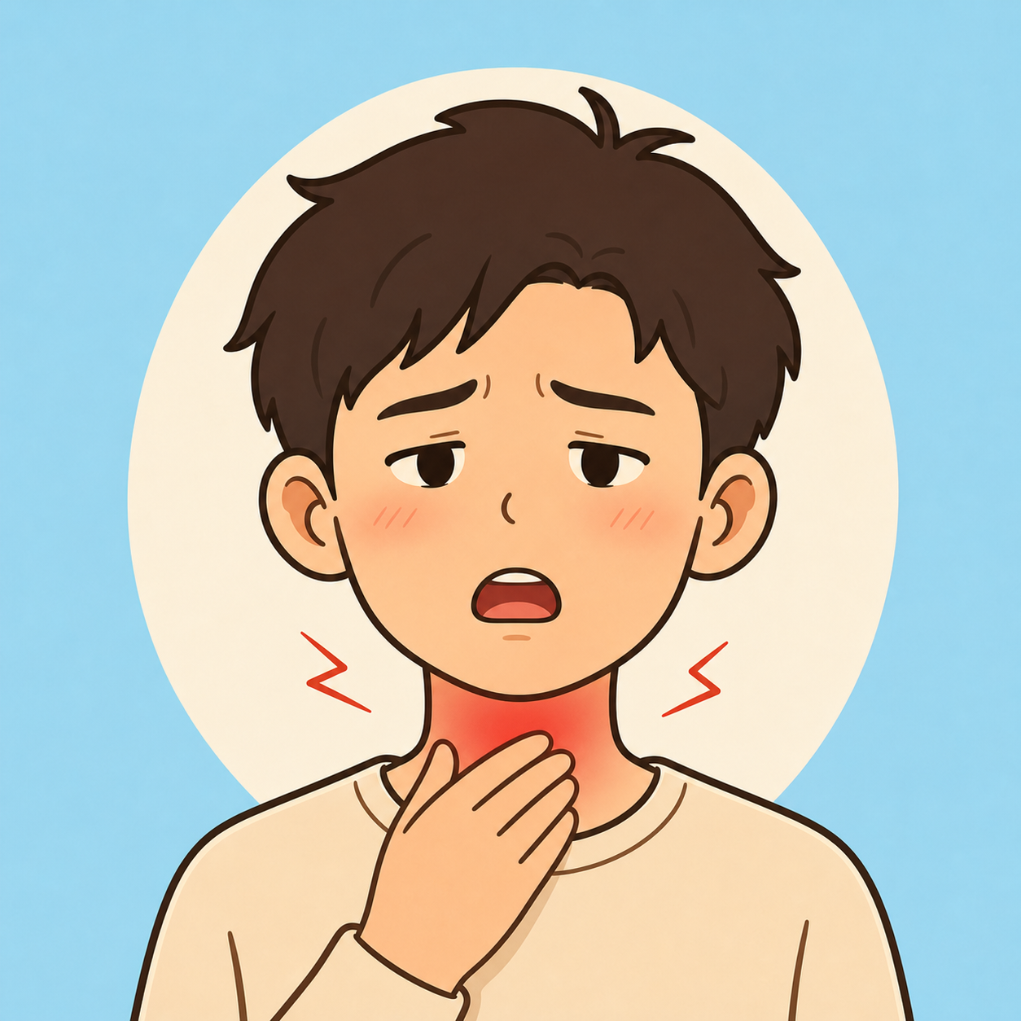
图片说明／来源：从左至右：发热、喉咙肿痛；项目内原创症状插画

调理思路
课程中的核心调理思路是疏风清热。
涉及草本、药品、剂量、用法或搭配建议时，应完整使用公司审核终稿，不根据样本自行补充。

日常注意事项
房间适当开窗通风，保持空气流通。
少量多次饮用温水，饮食以清淡为主，并保证充足休息。
出现持续高热、症状加重或其他异常情况时，应及时寻求专业帮助。

课程小结
这次培训重点理解三个方面：风热证的基本概念、偏热的典型表现，以及疏风清热和日常护理的基本思路。

